Laura Hietala Näyttötehtävä 1

Tietojenkäsittelyn koulutus
TKMI23KV 3.5.2023

Ohjelmoinnin perustaidot
Janne Turunen

Tehtäväraportti

Tässä tehtäväraportissa esittelen tekstin ja kuvankaappausten keinoin, kuinka olen toteuttanut kurssilla annetut ohjelmointitehtävät. Käytetty ohjelmointikieli on kurssin vaatimusten mukaisesti TypeScript.

Osatehtävä A

Toimeksianto: Erään AMK-tasoisen ohjelmoinnin peruskurssin arvosanat määräytyvät kurssipisteiden mukaan seuraavasti:
- alle 12 pistettä, arvosana 0 eli hylätty
- 12-15 pistettä, arvosana 1
- 16-19 pistettä, arvosana 2
- 20-23 pistettä, arvosana 3
- 24-27 pistettä, arvosana 4
- 28 pistettä tai yli, arvosana 5
Tee ohjelma, joka alkaa "pisteet"-muuttujan esittelyllä. Alusta muuttujan arvoksi vapaavalintainen luku väliltä 0-30. Jatka ohjelmakoodia siten, että ohjelma tulostaa pistemäärän perusteella esim.:

Arvosanan jälkeinen suluissa oleva teksti määräytyy seuraavasti: arvosana 5: kiitettävä, arvosanat 3-4: hyvä, arvosanat 1-2: tyydyttävä ja arvosana 0: hylätty.
----------
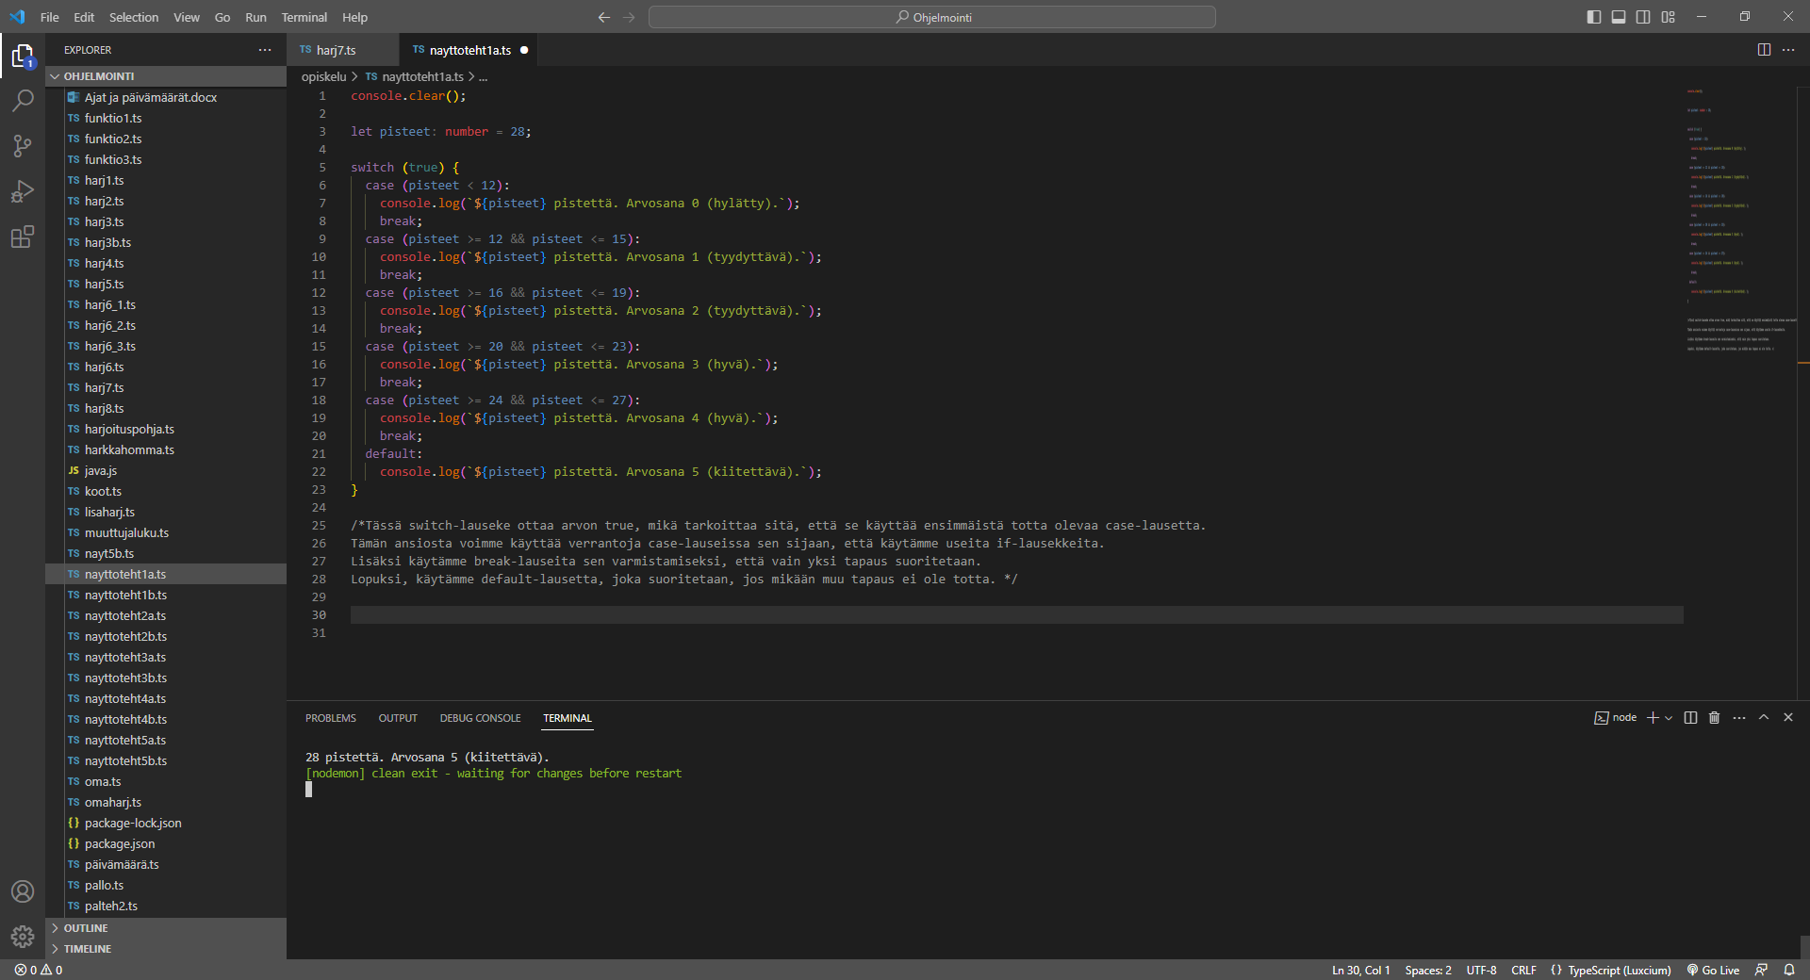
- Rivi 1: Tyhjennetään Terminal-ikkuna console.clear()-metodilla
- Rivi 3: Esitellään number-tyyppinen muuttuja ”pisteet” ja alustetaan se arvolla 28 (tätä arvoa muutetaan sen mukaan, paljonko kurssipisteitä on saatu).
- Rivi: 5: Tältä riviltä alkaa switch-rakenne, jossa pisteet-muuttujan arvoa vertaillaan eri arvoihin. Switch-rakenteen ehtolauseessa on parametri true, eli switch käyttää jokaista case-lausetta, jonka ehtolause on tosi (eli true).
- Rivit 6-8: Jos pisteet-muuttujan arvo on alle 12, ohjelma tulostaa lauseen "{pisteet} pistettä. Arvosana 0 (hylätty).". {pisteet} -kohtaan tulee ohjelmaan syötetty pistemäärän arvo. Tämä on ensimmäinen case-lause. Rivillä 8 oleva break-komento päättää ohjelman suorittamisen tähän, jos ehtolause on true.
- Rivit 9-11: Jos edellisessä case-lauseessa oleva ehto ei täyty, ohjelman suorittaminen jatkuu toisessa case-lauseessa. Näillä riveillä toistuu rivien 6-8 kaltainen suorittaminen, mutta eri ehtolauseella: Jos pisteet-muuttujan arvo on välillä 12-15, ohjelma tulostaa viestin "{pisteet} pistettä. Arvosana 1 (tyydyttävä).". {pisteet} -kohtaan tulee ohjelmaan syötetty pistemäärän arvo. Rivillä 11 oleva break-komento päättää ohjelman suorittamisen tähän, jos ehtolause on true.
- Rivit 12-14: Jos edellisessä case-lauseessa oleva ehto ei täyty, ohjelman suorittaminen jatkuu kolmannessa case-lauseessa. Näillä riveillä toistuu edellisten kaltainen suorittaminen, mutta jälleen eri ehtolauseella: Jos pisteet-muuttujan arvo on välillä 16-19, ohjelma tulostaa viestin "{pisteet} pistettä. Arvosana 2 (tyydyttävä).". {pisteet} -kohtaan tulee ohjelmaan syötetty pistemäärän arvo. Rivillä 14 oleva break-komento päättää ohjelman suorittamisen tähän, jos ehtolause on true.
- Rivit 15-17: Jos edellisessä case-lauseessa oleva ehto ei täyty, ohjelman suorittaminen jatkuu neljännessä case-lauseessa. Näillä riveillä toistuu edellisten kaltainen suorittaminen, mutta jälleen eri ehtolauseella: Jos pisteet-muuttujan arvo on välillä 20-23, ohjelma tulostaa viestin "{pisteet} pistettä. Arvosana 3 (hyvä).". {pisteet} -kohtaan tulee ohjelmaan syötetty pistemäärän arvo. Rivillä 17 oleva break-komento päättää ohjelman suorittamisen tähän, jos ehtolause on true.
- Rivit 18-20: Jos edellisessä case-lauseessa oleva ehto ei täyty, ohjelman suorittaminen jatkuu viidennessä case-lauseessa. Näillä riveillä toistuu edellisten kaltainen suorittaminen, mutta jälleen eri ehtolauseella: Jos pisteet-muuttujan arvo on välillä 24-27, ohjelma tulostaa viestin "{pisteet} pistettä. Arvosana 4 (hyvä).". {pisteet} -kohtaan tulee ohjelmaan syötetty pistemäärän arvo. Rivillä 20 oleva break-komento päättää ohjelman suorittamisen tähän, jos ehtolause on true.
- Rivit 21-22: Switch-case -ehtolauseen päättää oletusasetus default: jos mikään edellisten rivien ehtolauseista ei ole true, eli pisteet-muuttujan arvo on 28 tai enemmän, ohjelma tulostaa oletuksena "{pisteet} pistettä. Arvosana 5 (kiitettävä).". {pisteet} -kohtaan tulee ohjelmaan syötetty pistemäärän arvo. Ohjelman suorittaminen päättyy tähän.
- Rivi 23: Aaltosulku sulkee lohkon, joka alkoi aaltosulusta rivillä 5.
Kokeilin koodin toimivuutta antamalla pisteet-muuttujalle eri arvoja, tässä kuva terminaalista, kun arvo on 28:
Osatehtävä B

Toimeksianto: Toteuta ohjelma, joka tulostaa kokonaisluvut 0-99 kuvan esittämällä tavalla 10x10-matriisina. (Huomaa etunollat ensimmäisellä rivillä.)
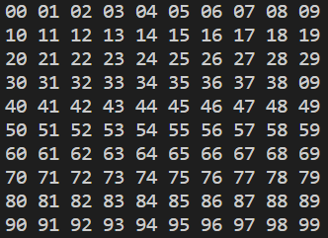
Ohjelman toteutukselle on kaksi rajoittavaa ehtoa:
- ohjelmakoodissa on näkyvissä vain yksi console.log()-metodi
- toteutuksessa on käytetty vähintään yhtä ohjausrakennetta
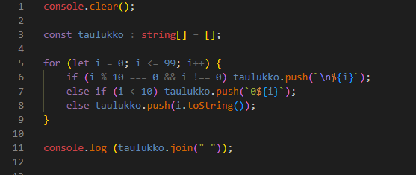
----------
- Rivi 1: Tyhjennetään Terminal-ikkuna console.clear()-metodilla
- Rivi 3: Esitellään string-tyyppinen muuttuja taulukko, joka siis on stringien array = taulukko.
- Rivit 5-9: Näillä riveillä on for-loop, johon kohdistuu useampi ehto. Tässä lähdetään määrittelemään taulukko-muuttujataulukon arvoja.
  - Rivillä 5 annetaan i:n alkuarvoksi 0 ja käsketään ohjelmaa lisäämään i:n arvoon aina +1 niin kauan, kun i:n arvo on 99 tai alle.
  - Rivillä 6 käsketään if-lauseella ohjelmaa viemään taulukkoon ne i:n arvot, joiden jakojäännös on 0 ja joissa i:n arvo ei ole 0 (koska seuraavalla rivillä 0 viedään taulukkoon hieman eri tavalla). Lisäksi taulukkoon viedessä käsketään ohjelmaa aloittamaan aina uusi rivi ennen i:n arvon viemistä. Näin uusi rivi saadaan aina alkamaan kymmenluvulla (ensimmäistä riviä lukuunottamatta).
  - Rivillä 7 ohjelmaa käsketään muussa tapauksessa lisäämään taulukkoon i:n arvon eteen ”0”, jos i on arvoltaan alle 10.
  - Rivillä 8 kerrotaan, mitä ohjelman täytyy kaikissa muissa tapauksissa tehdä, eli viedä i:n number-tyyppiset arvot merkkijonomuodossa string-tyyppiseen taulukkoon.
  - Rivin 9 aaltosulku päättää koodilohkon, joka alkoi rivillä 5 olevasta aloittavasta kaarisulusta.
- Rivi 11: Tulostetaan taulukko-muuttujataulukko. Muuttujaan lisätty .join-komento luo ja palauttaa uuden merkkijonon yhdistämällä kaikki taulukon elementit välilyönnillä erotettuina.

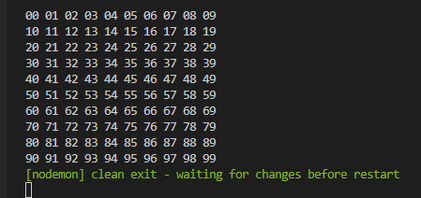
Tämän jälkeen terminaaliin tulostuu tämä:

